ক্রমক নং | বিষয় (অফিস সম্পর্কিত) | অফিসের নাম | আমার বাড়ি আমার খামার প্রকল্প ও পল্লী সঞ্চয় ব্যাংক  গোয়ালন্দ,রাজবাড়ী
 |  | অফিসের ঠিকানা | গোয়ালন্দ উপজেলা পরিষদ, গোয়ালন্দ,রাজবাড়ী।
১ | এক নজরে | ক) আবাআখাভুক্ত ইউনিয়ন সংখ্যা: ৪ টি  খ) সিমিতি গঠন: ১০৩ টি  গ) সদস্য ভর্তি: ৪২৫৪ জন  ঘ) মূলধন গঠন: ২১৮.১৮ লক্ষ টাকা  ঙ) ঋণ বিতরণ: ১৪২৫.৫৩ লক্ষ টাকা  চ) ঋণ আদায়: ১১১৮.১৪ লক্ষ টাকা  ছ) কল্যান অনুদান প্রাপ্তি: ১৪৮.১৪ লক্ষ টাকা  ঝ) ঋণ তহবিল প্রাপ্তি: ২১৮.৭১লক্ষ টাকা
২ | ভিশন ও মিশন | গ্রামাঞ্চলের দরিদ্র মানুষের জন্য তহবিল সৃজন এবং ঐ তহবিল পারিবারিক খামারে বিনিয়োগ পূর্বক স্থায়ীভাবে আয় সৃজনের মাধ্যমে টেকসই দারিদ্র্য বিমোচন। জাতীয় দারিদ্রর হার ২০২০ সালের মধ্যে ১০% এ নামিয়ে আনার অবদান রাখা।
৩ | আমাদের অর্জনসমূহ | ক) সিমিতি গঠন: ১০৩ টি  খ) সদস্য ভর্তি: ৪২৫৪ জন  গ) মূলধন গঠন: ২১৮.১৮ লক্ষ টাকা  ঘ) ঋণ বিতরণ: ১৪২৫.৫৩ লক্ষ টাকা  ঙ) ঋণ আদায়: ১১১৮.১৪ লক্ষ টাকা  চ) কল্যান অনুদান প্রাপ্তি: ১৪৮.১৪ লক্ষ টাকা  ছ) ঋণ তহবিল প্রাপ্তি: ২১৮.৭১লক্ষ টাকা
৪ | সাম্প্রতিক কর্মকান্ড | ক) সমিতি গঠন  খ) সদস্য অন্তভূক্তি  গ) মূলধন গঠন  ঘ) ঋণ বিতরণ  ঙ) ঋণ আদায়  চ) প্রশিক্ষণ প্রদান  ছ) জনসচেতনতা সৃষ্টি
৫ | ভবিষ্যৎ পরিকল্পনা | ক) সদসদের আর্থিক সেবাভুক্তিকরণ  খ) মানব সম্পদ উন্নয়ন  গ) কৃষি উৎপাদন বৃদ্ধিতেআধুনিক প্রযুক্তির সম্প্রসারণ  ঘ) পল্লীর দরিদ্র জনগোষ্ঠীর সক্ষমতা উন্নয়ন  ঙ) উদ্ভাবন ও অভিযোগ প্রতিকারের মাধ্যমে সেবার মানোন্নয়ন  চ) আর্থিক ব্যবস্থাপনার উন্নয়ন
৬ | সাংগনিক কাঠামো | উপজেলা সমন্বয়কারী ফিল্ড সুপারভাইজার কম্পিউটার অপারেটার কাম হিসাব সহাকারী মাঠসহকারী নাইট গাড
৭ | কর্মকর্তা প্রোফাইল | নাম: খান মোঃ তহিদুল ইসলাম  পদবী: উপজেলা সমন্বয়কারী  ই-মেইল:  মোবাইল নং- ০১৯৩৮৮৭৯৩৯৫  যোগদানের তারিখ: ০৭/০৯/২০১১ খ্রিঃ |  |  |  | 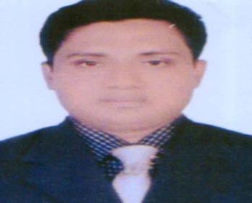
 |  | নাম: মোঃ সাইফুর রহমান  পদবী: ফিল্ড সুপার ভাইজার  মোবাইল নং- ০১৭১৮৯৯০০৫৩  যোগদানের তারিখ: ১৪/০৯/২০১১ খ্রিঃ |  |  |  | 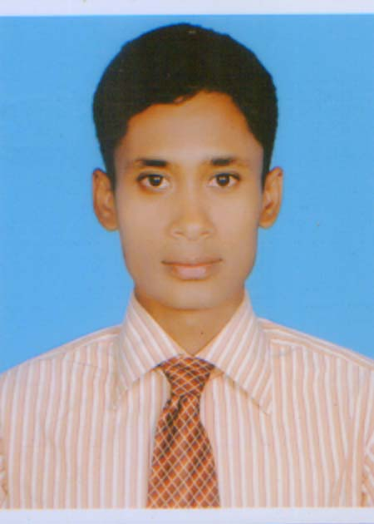
 |  | নাম: ফাহিমা খাতুন  পদবী:  মোবাইল নং- ০১৭৩১৪০২২২২  যোগদানের তারিখ: ১৪/০৯/২০১১ খ্রিঃ |  |  |  | 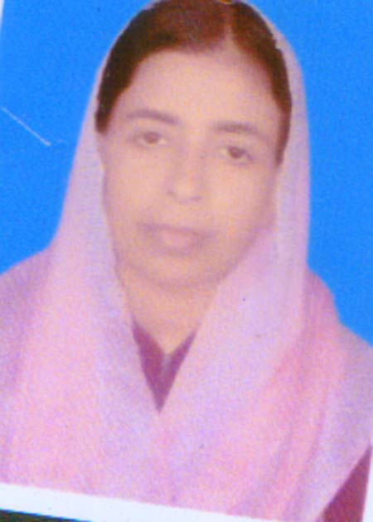
 |  | নাম: মোঃ সাইফুর রহমান  পদবী: কম্পিউটার অপারেটর কাম হিসাব সহকারী  ই-মেইল: -  মোবাইল নং- ০১৭১৮৮৯৪৯৫৩  যোগদানের তারিখ: ১২/০৯/২০১১ খ্রিঃ |  |  |  | 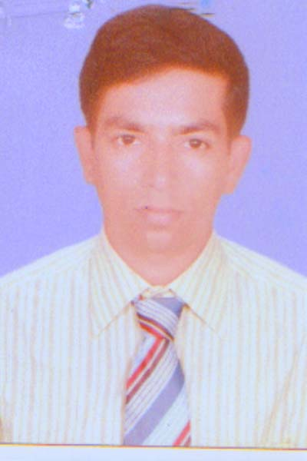
 |  | নাম: বৈদ্য নাথ সরকার  পদবী: ক্যাশ সহকারী  মোবাইল নং- ০১৭০৩৪৫৪৮৪৯  যোগদানের তারিখ: ১৭/০৪/২০১৯ খ্রিঃ |  |  |  | 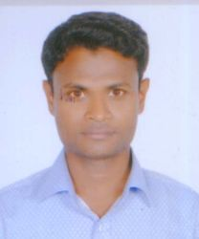
৮ | কর্মচারী প্রোফাইল | নাম: নারগিস আক্তার  পদবী: মাঠ সহকারী  মোবাইল নং- ০১৭৯৪৭৯৭২৯৮  যোগদানের তারিখ: ১৩/০১/২০১৪ খ্রিঃ |  |  |  | 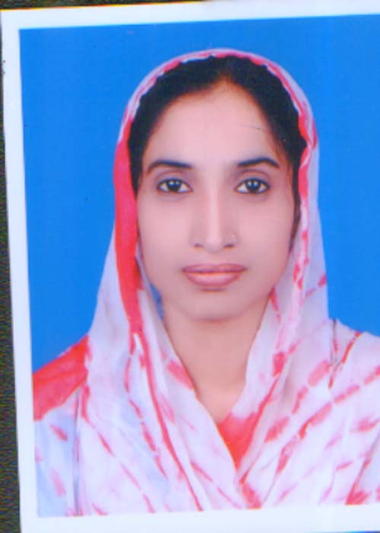
 |  | নাম: শুম্ভু কুমার সরকার  পদবী: মাঠ সহকারী  মোবাইল নং- ০১৭২৭৯০০২৩৬  যোগদানের তারিখ: ১৩/০১/২০১৪ খ্রিঃ |  |  |  | 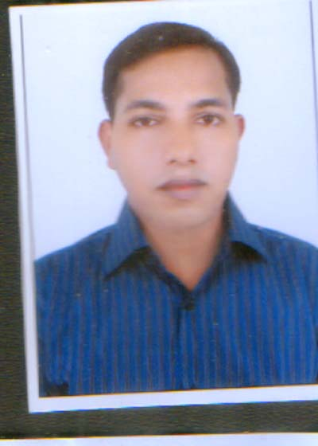
 |  | নাম: মোঃ আলিম সরদার  পদবী: মাঠ সহকারী  মোবাইল নং- ০১৭৩৫৩৮৩৭৯৯  যোগদানের তারিখ: ১৩/০১/২০১৪ খ্রিঃ |  |  |  | 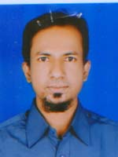
 |  | নাম: রাসেল হোসেন রাজ  পদবী: মাঠ সহকারী  মোবাইল নং- ০১৭২৫৭৮৬৪৮৪  যোগদানের তারিখ: ১৩/০১/২০১৪ খ্রিঃ |  |  |  | 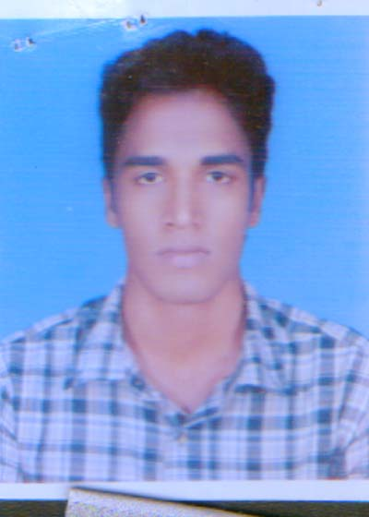
নাম: কবিতা
পদবী: মাঠ সহকারী
মোবাইল নং-০১৯৮১২৪৩১৭০
যোগদানের তারিখ: ০১/০৪/২০১৯ খ্রিঃ

 |  | নাম: সালাউদ্দিন শেখ  পদবী: মাঠ সহকারী  মোবাইল নং-  যোগদানের তারিখ: ০১/০৪/২০১৯ খ্রিঃ |  |  |  | 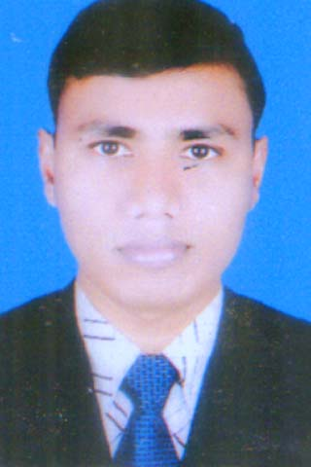
 |  | নাম: রাশিদ সেখ  পদবী: মাঠ সহকারী  মোবাইল নং-০১৭২০২৭৮৩৩৯  যোগদানের তারিখ: ৩০/০৪/২০১৯ খ্রিঃ |  |  |  | 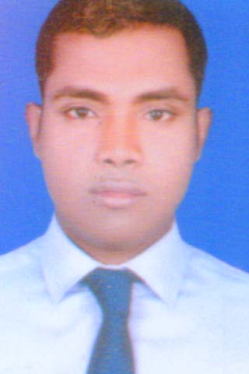
 |  | নাম: রেজাউল সেক  পদবী: মাঠ সহকারী  মোবাইল নং- ০১৭৭৩৬৮২০২২  যোগদানের তারিখ: ৩০/০৪/২০১৯ খ্রিঃ |  |  |  | 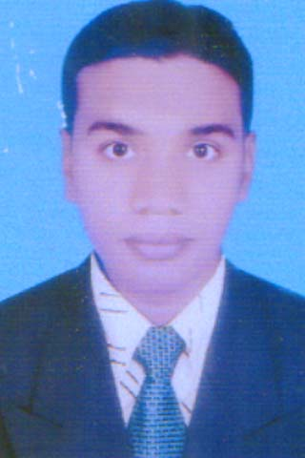
 |  | নাম: আসাদুল ইসলাম  পদবী: নাইট গাড  মোবাইল নং- ০১৭৫৯৪১৬১৭৫  যোগদানের তারিখ: ০৯/০৫/২০১৮ খ্রিঃ |  |  |  | 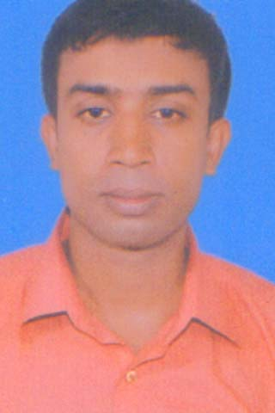
৯ | সিটিজেন চার্টার | ১। প্রকল্পের রূপকল্প:  কৃষি উৎপাদন বৃদ্ধি ও জীবিকায়ন নিশ্চিত করনের মাধ্যমে লাগসই ও স্থায়ী দারিদ্য বিমোচন এবং টেকসই উন্নয়ন।  ২। প্রকল্পের অভিলক্ষ্যঃ  পল্লীর দরিদ্য জনগষ্ঠীকে সংগঠনে অন্তর্ভূক্ত করে নিজস্ব পুজি গঠন করে দিয়ে জীবিকায়ন নিশ্চিতকরণ, আধুনিক তথ্য প্রযুক্তি সেবার আওতায় নিয়ে আসা এবং প্রান্তিক পর্যায়ে স্থানীয় প্রাকৃতিক ও মানবসম্পদের সর্বোত্তম ব্যবহার নিশ্চিত করে পল্লী উন্নয়ন করা।  ৩। প্রকল্পের কৌশলগত উদ্দেশ্য সমূহ:  ক) পল্লীর সুবিধাবঞ্চিত জনগোষ্ঠীর আথসামাজিক উন্নয়ন;  খ) উন্নয়নে নারীর অংশীদারিত্ব ও নারীর ক্ষমতায়ন নিশ্চিত করণ;  গ) দারিদ্র জনগোষ্ঠীর স্থায়ী তহবিল গঠন করে দিয়ে আয়বধক কর্মকান্ডে সম্পৃক্ত করণ;  ঘ) দক্ষ মানব সম্পদ তৈরির মাধ্যমে কর্মসংস্থানের সুযোগ সৃষ্টি;  ঙ) গ্রাম উন্নয়ন সমিতিকে সাংগঠনিক ভাবে শক্তিশালী করণের মাধ্যমে ব্যবস্থাপনা উন্নয়ন;  (চ) গ্রাম সতিমিগুলোকে সকল কর্মকান্ডের কেন্দ্রবিন্দুতে পরিনত করণ;  (ছ) আধুনিক তথ্য প্রযুক্তি সুবিধা গ্র্রহন করে আর্ধিক ব্যবস্থাপনায় স্বচ্ছতা ও জবাবদিহিতা নিশ্চিত করণ;  জ) প্রকল্প ব্যবস্থাপনা ও সুবিধাভোগীদের কার্যক্রমে সর্বস্থরে তথ্য প্রযুক্তি সুবিধা নিশ্চিত করণ।  ঝ) নাগরিক সেবা, প্রাতিষ্ঠানিক সেব, অভ্যন্তরীন সেবা নিশ্চিতকরণ।
১০ | কী সেবা কিভাবে পাবেন | সমিতি গঠন, সদস্য ভর্তি, সঞ্চয় জমা,ঋণ গ্রহণ সংক্রান্ত সকল সেবা গ্রহণে সংশিষ্ট ব্লকের মাঠসহকারী/ফিল্ডসুপারভাইজার সাথে যোগাযোগ করবেন। মাঠসহকারী/ফিল্ডসুপারভাইজার তা উপজেলা দ্প্তরের উর্ব্ধতন কর্মকর্তাদের সাথে আলাপ আলোচনার মাধ্যমে উক্ত সেবা প্রদান করেন।
১১ | প্রশিক্ষণের তালিকা | প্রশিক্ষণের নাম |  | পরুষ | মহিলা |  | মোট
 |  | ক) গবাদি পশুপালন |  | ২২ | ৭৫ |  | ৯৭
 |  | খ) হাস মুরগী পালন |  | ০২ | ৩৪ |  | ৩৬
 |  | গ) মৎস্য চাষ |  | ১৮ | ১৮ |  | ৩৬
 |  | ঘ) নার্সারী |  | ৯ | ২৭ |  | ৩৬
 |  | ঙ) অন্যান্য |  | ৩৯ | ১১ |  | ৫০
 |  | মোট |  | ৯০ | ১৬৫ |  | ২৫৫
১২ | যোগাযোগ | উপজেলা সমন্বয়কারীর কার্যালয়, আবাআবা প্রকল্প, গোয়ালন্দ, রাজবাড়ী।
১৩ | উর্ব্ধতন অফিস | জেলা সমন্বয়কারী,আবাআখা প্রকল্প, জেলা দপ্তর, রাজবাড়ী।  ওয়েব:
১৪ | ডাক যোগাযোগ | উপজেলা সমন্বয়কারীর কার্যালয়, আবাআবা প্রকল্প, গোয়ালন্দ, রাজবাড়ী।
১৫ | অনলাইন যোগাযোগ | ই-মেইল: ucogoalunda@ebek-rdcd.gov.bd

খান মোঃ তহিদুল ইসলাম
উপজেলা সমন্বয়কারী
আমার বাড়ি আমার খামার প্রকল্প
গোয়ালন্দ, রাজবাড়ী।

